Mechelen 26 maart 2021

Beste ouders

Het overlegcomité heeft woensdag 24 maart 2021 beslist dat de lessen in de week voor de paasvakantie opgeschort worden in het lager en secundair onderwijs. Het doel hiervan is een verdere verspreiding van het coronavirus in te dijken en de kwetsbare groepen te beschermen. Het kleuteronderwijs blijft wel open, hoewel het virus geen onderscheid kent in leeftijd. Ook kleuters kunnen besmet geraken/zijn en het virus overdragen.

Katholiek Onderwijs Vlaanderen adviseerde donderdagavond 25 maart om ook de lessen in het kleuteronderwijs op te schorten.

Het schoolbestuur KITOS volgt het advies van Katholiek Onderwijs Vlaanderen en besliste in samenspraak met de directies om ook de lessen voor de kleuters niet te laten doorgaan van maandag 29 maart tot en met vrijdag 2 april 2021.

Concreet betekent dit voor onze school:

Voor de kleuters:

- Wij voorzien zelf noodopvang van maandag 29 maart tot en met vrijdag 2 april 2021 tussen 8u en 16u. voor onze kleuters waarvan de ouders echt geen opvang kunnen voorzien (essentiële beroepen én met attest van de werkgever, en kwetsbare gezinnen). Wij zien ons genoodzaakt de kinderen zoveel mogelijk spelmomenten buiten te laten beleven. Zieke kinderen (ook met lichte ziektesymptomen) blijven thuis.

- We stellen een solidariteitsplan op voor deze noodopvang. Concreet betekent dit dat er een beurtrol opgesteld wordt met het volledig schoolteam waarbij elke dag een beperkt aantal leerkrachten van de kleuter- én/of lagere school ‘sport en spel’ zullen geven aan de kleuters.

- Wens je gebruik te maken van deze noodopvang voor je kleuter schrijf je dan in (voor zaterdag18u00) via deze link https://forms.gle/26eraGFQZXwef2uP8

Voor de leerlingen van de lagere school:

- Voor de leerlingen van de lagere school organiseert de gemeente Willebroek via haar BKO noodopvang van maandag 29 maart tot en met vrijdag 2 april 2021 tussen 7u en 18u + op woensdag namiddag. De plaatsen zijn erg beperkt en men geeft voorrang aan gezinnen waar beide ouders of alleenstaande ouders in een essentiële sector werken. Deze ouders kunnen zich aanmelden via BKO@willebroek.be met de gevraagde attesten. De lijst van essentiële beroepen kan u nalezen op https://overheid.vlaanderen.be/personeel/preventieve-maatregelen-coronavirus/lijst-van-cruciale-sectoren-en-de-essenti%C3%ABle-diensten

In het belang van onze kinderen en om het voor u als ouder praktischer te maken, zullen wij ook in Sint-Joris zelf opvang voor onze kinderen van de lagere school organiseren van maandag 29 maart tot en met vrijdag 2 april 2021 tussen 8u en 16u, onder dezelfde voorwaarden als de kleuters (essentiële beroepen én met attest van de werkgever, en kwetsbare gezinnen). Om je kind in te schrijven, maak je eveneens gebruik van deze link (voor zaterdag 18u00).

https://forms.gle/26eraGFQZXwef2uP8

Tijdens de paasvakantie organiseert onze school géén opvang.

Algemene zaken

- Uw kind krijgt geen extra huiswerk mee naar huis. Eventueel kan een leerkracht extra opdrachten voorzien, maar die zijn te maken op vrijwillige basis. Wij geven graag mee dat bingel extra les- en speelopdrachten voorziet.

- Het rapport voor de kinderen van lagere school zal meegegeven worden na de paasvakantie.

- Indien er voor u een digitaal oudercontact staat ingepland, gaat dit wel gewoon door op het voorziene tijdstip.
- Meerdaagse uitstappen mogen al zeker niet doorgaan in de eerste week na de paasvakantie. Concreet wil dit dus zeggen dat de zeeklassen voor het 5de leerjaar niet kunnen doorgaan. Dit tot onze zeer grote spijt!

- Stembiljetten voor de schoolraad kunnen nog in de brievenbus van Mechelsesteenweg 226 worden gedeponeerd tot en met vrijdag 2 april.

- Ouders die niet kunnen telewerken en die geen essentieel beroep uitoefenen kunnen ‘attest sluiting school’ gebruiken: In bijlage kunt u het ingevulde en ondertekende document vinden ‘Verlofaanvraag voor de opvang van een kind ingevolge de sluiting van een instelling wegens een coronamaatregel’. Dit heeft als doel verlof aanvragen in de vorm van tijdelijke werkloosheid overmacht voor de opvang van een kind wegens de sluiting van een kinderdagverblijf, school of opvangcentrum voor gehandicapten.

We blijven met het schoolbestuur en de directies de situatie op de voet opvolgen. Onder voorbehoud van de evolutie van de pandemie is het streefdoel dat alle leerlingen van het basis- en secundair onderwijs vanaf maandag 19 april opnieuw 100 % contactonderwijs volgen.

Het schoolbestuur bedankt nog eens uitdrukkelijk alle directies en leerkrachten voor hun onaflatende wendbaarheid en inzet. Zij blijven in de vuurlinie staan en zorgen intussen met een groot hart voor al onze kinderen. Wij kunnen hiervoor alleen maar groot respect betonen. Wij zijn ook dankbaar voor de grote solidariteit die er heerst tussen de kleuter- en lagere school.

We zijn er ons van bewust dat deze opschorting van de lessen opnieuw zwaar weegt op heel wat ouders. Wij hadden jullie kinderen nog heel graag in de klas bezig gezien. Laten we samen nog even volhouden. Samen krijgen we het virus zeker klein! Samen op weg naar betere tijden!

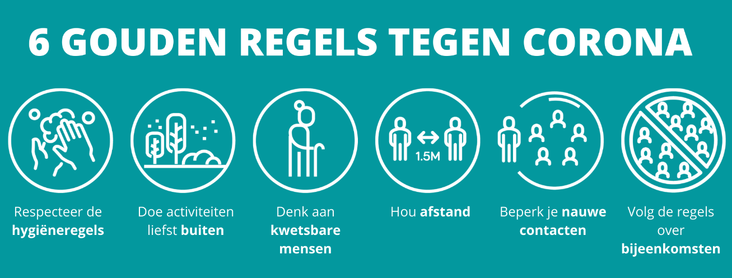

Het schoolbestuur vzw KITOS

Francis Van Caer, afgevaardigd bestuurder Rita Dunon, voorzitter

